TĚLESA ODEVZDAT NEJPOZDĚJI
VE ČTVRTEK 19.4.2012
 |  |  |  | NÁZEV | JMÉNO A PŘÍJMENÍ
 | 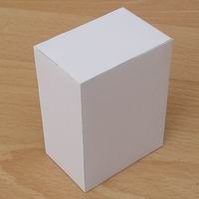 |  |  | kvádr  rectangular prism
 | 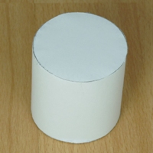 |  |  | válec  cylinder
 | 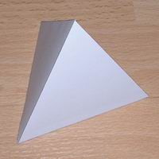 |  |  | pravidelný čtyřstěn  tetrahedron
 | 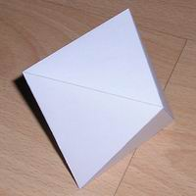 |  |  | pravidelný osmistěn  octahedron
 | 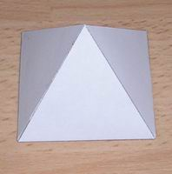 |  |  | čtyřboký jehlan  s podstavou čtverce  square pyramid
 | 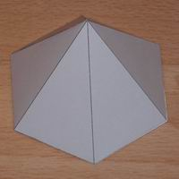 |  | jehlan  s podstavou šestiúhelníku hexagonal pyramid
 | 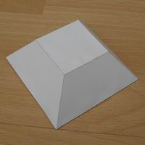 |  | komolý čtyřboký jehlan truncated square pyramid
 | 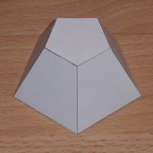 |  | komolý pětiboký jehlan  truncated pentagonal pyramid
 | 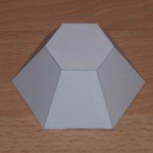 |  | komolý šestiboký jehlan truncated hexagonal pyramid
 | 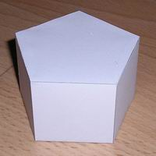 |  | hranol  s podstavou pětiúhelníku pentagonal prism
 | 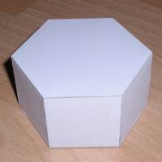 | hranol  s podstavou šestiúhelníku  hexagonal prism
 | 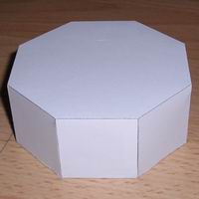 | hranol  s podstavou osmiúhelníka  octagonal prism
 | 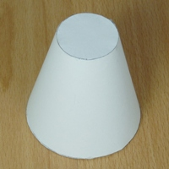 | komolý kužel  tapared cylinder

